RAPPORT ANNUEL DU PROGRAMME 2020

CANEVAS

Période du 01 Janvier au 31 Décembre 2020
Table des matières
1. Données clés du programme REDD+ 3
2. Résumé exécutif 4
3. Brève présentation du programme 5
3.1. Objectif général 5
3.2. Objectifs spécifiques 5
3.3. Résultats attendus du programme 6
3.4. Contexte du rapport 6
4. Etat d’avancement des activités prévues dans le PTBA 2020 7
5. Etat d’avancement des résultats du Programme 10
6. Contribution du programme à l’atteinte des Indicateurs harmonisés FONAREDD-CAFI 14
7. Exécution financière par rapport aux allocations au 31 décembre 2020 25
8. Gestion participative 26
8.1. Narratif sur l’aspect genre 26
8.2. Respect des Normes et Gestion Environnementale et Sociale 27
9. Termes transversaux 28
9.1. Gouvernance 28
9.2. Peuples Autochtones 28
9.3. Autres groupes sociaux (Jeunes, mineurs, etc.) 29
9.4. Respect de normes environnementale et sociale 29
a) Etude d’impact environnementale et sociale 29
b) Mesures prises afin d’assurer le respect de chacune des sauvegardes 29
10.5.3 Gestion des plaintes et recours 31
10. Gestion des risques 32
11. Illustration narrative spécifique 33
12. Modalités de suivi 37
13. Révisions programmatiques (le cas échéant) 38
14. Auto-évaluation du programme 39
Évaluation axée sur les Indicateurs de Performance 39
15. Difficultés rencontrées et mesures prises 42
16. Défis et leçons apprises dans la mise en œuvre du programme 42
17. Conclusion et recommandations 43
17.1. Conclusion 43

Données clés du programme REDD+
Titre du Programme & Référence | PIREDD Sud-Ubangi/Don CAFI
Numéro de référence du Programme/MPTF | TF0A4870
Localité, Secteur/Thème(s) du Programme | Province du Sud-Ubangi/Agriculture et Environnement
Partenaires de mise en œuvre | PARRSA
Organisations participantes | Banque mondiale
Budget du Programme (USD) | 3 640 000
Durée totale programme (mois) : | 48 mois
Date d’approbation du programme en COPIL FONAREDD (dd.mm.yyyy): | 16 novembre 2016
Date de transfert de fonds par MPTF (dd.mm.yyyy) : | 06 Avril 2017
Date de lancement officiel/Démarrage effectif (dd.mm.yyyy) : | 16 février 2018
Date de clôture originale (dd.mm.yyyy) | 23 mars 2020
Date de clôture actuelle (dd.mm.yyyy) | 31 décembre 2020
Date de clôture avec extension (dd.mm.yyyy) | 18 juin 2021
Décaissements au 31/12/2020 | 1 076 487
Dépenses globales (USD) au 31/12/2020 | 1 149 058
Date d’évaluation à mi-parcours (le cas échéant) | - FONAREDD : 05 - 19 Décembre 2020  - Banque Mondiale: 07 - 17 Décembre 2020
Contacts (Nom, titre, organisation participante et adresse mail) : | Alfred KIBANGULA ASOYO, Coordonnateur national PARRSA-FA & PIREDD ; a.kibangula@yahoo.fr

Résumé exécutif
Les réalisations les plus importantes pour l'année 2020 sont :

- Renforcement des capacités des acteurs étatiques et privées ;
- Organisation des séances de sensibilisations et d’informations aux autorités politico-administratives et coutumières ;
- Acquisition des équipements de travail de terrain et des bureaux ;
- Sensibilisation des femmes sur l’importance de la forêt et de la contraception pour une gestion durable des forêts ;
- Gouvernance des terroirs par la création des Comités Locaux de Développement des communautés tirées dans les territoires de Budjala, Gemena, Kungu et Libenge ;
- Agriculture, appel à sous-projets pour la poursuite de la mise en place des plantations des caféiers et cacaoyers, mais aussi des cultures fruitières et autres arbres à croissance rapide;
- Renforcement des capacités des services provinciaux de l’Environnement et Développement Durable (EDD), et de l’Aménagement du territoire (AT) ;
- Réalisation des études et enquêtes (Screening environnemental, Produits Forestiers Non Ligneux, les moteurs de la déforestation, etc.) ;
- Géo référencement des plantations de caféier et de cacaoyer installées en 2019 et en 2020;
- Signature des conventions avec 34 pépiniéristes sélectionnés ;
- Installation des parcelles de caféiers, cacaoyers et arbres fruitiers dans une moindre mesure les arbres à chenille et à croissance rapide au profit des CLD des territoires de Budjala, Gemena et Kungu ainsi que les OP de Libenge, Zongo et Gemena où les CLD n'étaient pas encore installés ;
- Préparation de la mise en œuvre du processus d'aménagement du territoire concrétisé par l’acquisition de divers outils d'exploitation spatiale notamment les logiciels SIG et Télédétection, les données de base et le calendrier d'exécution sur le terrain ;
- Actualisation et harmonisation des concepts liés à l'aménagement du territoire par la participation à l'atelier d'harmonisation du Guide méthodologique sur le zonage participatif des terroirs communautaires et légendes des cartes de plan simple d'aménagement du territoire ;
- Visite et échange d'expériences avec les petites entreprises agroforestières et élaboration des projets environnementaux (Miluna, CDI Bwamanda et INERA Boketa) et des projets de payements des services environnementaux ;
- Sélection de 18 sous projets environnementaux (dans les territoires de Budjala, Gemena, Kungu et Libenge) et 3 petites entreprises agroforestières (Miluna, CDI Bwamanda et INERA Boketa) ;
- Un réseau des 60 facilitateurs cartographes, des enquêteurs socioéconomiques et agronomes forme et disponible pour l’élaboration des plans dans les terroirs ;
- Visite des sites de 18 sous projets environnementaux et des 3 petites entreprises agroforestières pour le screening environnemental et social pour définir la nature des documents spécifiques de sauvegarde à réaliser ;
- Lancement du processus d'aménagement du territoire dans le territoire de Gemena, secteur de Banga Kungu par l'accompagnement des communautés des groupements de Bobiton, Bokode, Bominenge, Boyambi et Kalanda à la production des plans simples d'aménagement du territoire de leurs terroirs (informations disponibles pour l’élaboration de 5 plans de gestion de l’aménagement du territoire de 5 groupements) et
- Mise en place d’un magazine PIREDD, organisé deux fois par semaine (le mercredi à 19 h 30) et le dimanche à 7h30), en partenariat avec la Radio de Développement de l'Ubangi (RDU), qui permet au staff d'atteindre le plus grand nombre des bénéficiaires à travers la province.

Brève présentation du programme

Objectif général

L’objectif général est d’orienter le développement agricole de la province du Sud-Ubangi dans le sens d’une plus grande attention portée à la gestion durable des terroirs et à la limitation de la réduction des émissions liées à la déforestation et à la dégradation des forêts.

Objectifs spécifiques

Objectif 1 : Renforcer les capacités des communautés locales et entités territoriales pour la gestion des Territoires par la mise en place de Plans de Développement Durable (22) et des Plans Simples de Gestion (100). Le projet appuiera une gestion durable des terroirs en encourageant une meilleure planification (temporelle et spatiale) de l’usage des terres. Cet appui se traduira par des pratiques de jachère durable, une meilleure mise en culture des savanes et des zones dégradées et une intensification agricole plutôt qu’une expansion.
Objectif 2 : Accompagner le développement agricole de la Province en cohérence avec les Plans de gestion et la stratégie REDD+ et renforcer l’aval des chaînes de valeur des cultures pérennes. Le projet favorisera des projets d’agroforesterie, de fruitier ou d’agriculture sous couvert forestier, ce qui permet de limiter la perte de biomasse mais aussi de fixer l’agriculture avec des productions pérennes, en alternative à l’agriculture itinérante. Pour cela, le PIREDD aura deux modes d’action : (i) les financements du PIREDD viendront compléter le financement additionnel du PARRSA pour subventionner directement des investissements visant la réduction de la pression anthropique sur la forêt et (ii) le PARRSA mettra en place une grille d’évaluation REDD+ (voir proposition en annexe 3) qui permettra d’assurer que les activités mises en œuvre (petites subventions via des « Matching grants » ou un fonds compétitif, et appui-conseil) participent à la gestion durable des terroirs.
Objectif 3 : Renforcer les capacités des services techniques décentralisés. Le projet renforcera les capacités de l’administration locale et des acteurs locaux afin d’avoir une action durable et de permettre le respect des plans de gestion locaux au-delà de la vie du projet

Résultats attendus du programme

Le projet a été conçu pour atteindre la durabilité institutionnelle, financière, environnementale et sociale, comme décrit ci-dessous :
- Durabilité institutionnelle : le projet s’appuie sur les institutions gouvernementales existantes et sur les objectifs stratégiques du pays. Il ne prétend créer aucune structure nouvelle ou permanente. Il se construit sur des initiatives en cours et récemment achevées et inclut des éléments substantiels de renforcement des capacités, qui rendront les services provinciaux en général, mais surtout ceux des Ministères de l’Agriculture et du Développement Rural, ainsi que de l’Environnement et Développement Durable, plus aptes à atteindre leurs fonctions centrales après la fin du projet.
- Durabilité financière : le projet est largement conçu pour promouvoir l’investissement paysan et privé dans l’agroforesterie et les cultures pérennes et pour reconstruire la chaîne de valeur des cultures pérennes et des cultures fruitières, dans la future Province du Sud Ubangi. Si ces activités apportent des profits, et c’est le but du projet, ses résultats seront durables. En complément, le projet va travailler sur l’ensemble de la chaîne de valeur afin d’optimiser les chances que ces profits se réalisent.
- Durabilité environnementale : le projet réduira la pression sur les forêts naturelles en créant un environnement favorable à la planification de l’usage des terres, l’agroforesterie, la gestion forestière et l’implication villageoise. De plus, la planification et la gestion participative des ressources amélioreront, à long terme, la durabilité environnementale des ressources forestières dans la Province du Sud Ubangi. Le renforcement des capacités des agences gouvernementales centrales, provinciales et locales fourniront une base plus durable pour la gestion environnementale améliorée des forêts dans la Province du Sud Ubangi, après la fin du projet.
- Durabilité sociale : la création d’emploi est pour ce projet une priorité sociale autant qu’économique. En renforçant les investissements en agroforesterie et dans les cultures pérennes par les paysans eux-mêmes et autres investisseurs privés, le projet génèrera des opportunités significatives d’emploi. Le projet ambitionne également d’améliorer le cadre de la participation des communautés locales dans la gestion des ressources naturelles, dans le bassin d’approvisionnement de Kinshasa.

Contexte du rapport

Ce rapport couvre les activités réalisées pendant l'année 2020. Il reprend les activités liées aux différents piliers retenus au programme Sud-Ubangi. Il s’agit des piliers
Agriculture, Gouvernance, Aménagement et Démographie. Y compris les activités des piliers forêts dans une moindre mesure.

Etat d’avancement des activités prévues dans le PTBA 2020

Tableau 1 - Activités prévues et réalisées, résultats attendus et atteints au bout de la période sous examen
Activités prévues dans le PTBA | Activités réalisées | Résultats attendus | Résultats atteints | Degré de réalisation | Sources de vérification | En cas d’une réalisation ≤ à 100%, activités prévues pour plus tard/ou commentaires
Renforcement des capacités des acteurs étatiques et privées | Renforcement sur l’AGF | 200 personnes à former | 40 personnes formées au chef-lieu de la province | 20 % | Rapport et liste de présence | En cours de réalisation
 | Remise de motos | 37 motos | 2 motos remises (CP EDD et CD AT) | 5 % | PV et bordereau de remise et reprise | Attente d’un nouvel arrivage de 37 motos.
Réalisation des études et enquêtes | Screening environnemental | EIES zone de projet | 22 sites évalués sans impacts négatifs | 50 % | Rapport de mission | En cours de réalisation
 |  |  |  |  | Fiche d'évaluation
 |  |  |  |  | Photos
 | Pré- Enquête PFNL | Identification des PFNL courant et contribution dans l'économie des ménages | 15 PFNL identifiés mais 6 plus importants | 50% | Coordonnées géographiques de chaque territoire | En cours de réalisation
 |  |  |  |  | Rapport
 |  |  |  |  | Fiche enquête
 |  |  |  |  | Base de données sur le PFNL
Aménagement du territoire (Structuration des CLD) | Collecte des informations statistiques démographiques auprès des sources secondaires (administration du territoire) | Base de données démographiques | Base de données démographiques existe | 100 % | Base de données | Base de données
 | Tirage des terroirs échantillons (100) pour le PSG | 100 groupements à tirer | 100 groupements tirés | 100 % | Cartes par territoire | Cartes par groupement tiré par territoire validées
 |  |  |  |  | Base de données
 |  |  |  |  | Document de la note méthodologique
 | Elaboration des cartes provisoires des terroirs tirés par territoire | 4 cartes des territoires | 4 cartes produites | 100 % | Draft des cartes des territoires des groupements tirés | Cartes des territoires des groupements tirés validées
 | Harmonisation et contextualisation des textes de base (Statut et ROI) pour la structuration des CLD | Textes FONAREDD contextualisés | Statut, ROI et différents PV | 100 % | PV des réunions disponibles | En cours de réalisation
 |  |  |  |  | Textes de base harmonisés
 | Structuration des CLD | 54 CLD à créer | 98 CLD créés | 181 % | Rapport de mission | Structuration des CLD réalisée
 |  |  |  |  | PV électifs
 |  |  |  |  | Textes de base (Statut et ROI) signés par les communautés
Agriculture | Suivi des plantations des caféiers et cacaoyer | 2000 hectares | 1486,15 hectares | 74,3 % | PV de sélection des sous projet disponible | - Plantules disponibles auprès des pépiniéristes  - Sélection des sous projets réalisée  - Distribution des plantules aux bénéficiaires
 | Géo référencement des plantations caféier et cacaoyers | Base de données des plantations des caféiers et cacaoyer à créer | Base de données des plantations des caféiers et cacaoyer à créer | 70 % | - Rapport de mission  - Base de données | En cours de réalisation pour les plantations des autres spéculations (arbres fruitiers, arbres à croissance rapide, arbres à chenille)
 | Regarnissage des vides | 85 800 plants | 45 000 plants | 52 % | Rapport d’activités | En cours de réalisation
Matching Grant | Appel à sous projet | 58 sous projet réceptionnés | 26 sous projets sélectionnés | 45 % | PV de sélection des sous projets | Sélection en cours
Sensibilisation des femmes sur l'importance de la forêt | Sensibilisation | Formation de 105 formatrices | 85 formatrices formées | 81 % | Rapports de formations | Sensibilisation en cours pour les ETD
 |  |  |  |  | Photos
 |  |  |  |  | Modules de formation
Sensibilisation des autorités politico-administratives et privées sur le PIREDD | Sensibilisation | Gouvernement provincial | Gouvernement provincial | 100 % | Rapports de sensibilisation & Listes de présence
 |  | Services techniques provinciaux et territoriaux | Services techniques provinciaux et territoriaux
 |  | Société civile | Société civile
 |  | CARG | CARG

Etat d’avancement des résultats du Programme
5.1 Progrès par résultat du programme

 | Indicateurs | Baseline | Cible finale du programme | Cibles ajustées | Progrès à ce jour | % progrès réalisé | Observations/Raisons du retard/changement éventuel | Réajustement de la cible (cas échéant)
Effet 1 : Investissements agricoles respectueux de la forêt et améliorant les moyens d’existence des populations rurales, y compris des personnes vulnérables et marginalisées.
Résultat 1.1 : Superficies en zone forestière sous système de culture durables ou à dégradation atténuée | Nombre d'hectares reboisés en forêt | 0 | 10000 | 2000 | 804 Ha | 74,3 % | 804 hectares dont 330 ha des cultures pérennes dont 225 de caféier et 105 de cacaoyer en 2019 et 474 ha des cultures pérennes dont 215 de caféier et 259 de cacaoyer en 2020 | Sans objet
Résultat 1.2 : Superficies de savanes sous système de cultures durables ou à dégradation atténuée | Nombre d'hectares reboisés en savanes | 0 |  |  | 682,15 Ha |  | Couverture par les arbres à croissance rapide, cultures en couloir et arbres agroforestiers (432,15 ha) et arbres fruitiers (202 ha), arbres à chenille (48 ha) installés en 2020 | Sans objet
Effet 2 : Les activités humaines sont mieux planifiées permettant une optimisation de l’utilisation de l’espace et une diminution de leur impact sur les forêts
Résultat 2.1 : Nombre de secteurs administratifs, territoires et provinces disposant d’un plan d’usage des sols respecté | Nombre | 0 | 21 | 11 | 1 | 10 % | - Le COVID 19, a freiné sensiblement l’avancement normal des activités du programme ;  - Recrutement manqué de l’OSFAC pour appuyer le staff provincial qui était en attente de collaboration ; beaucoup de temps perdu ;  - Pour faire face à ce problème, le personnel local formé et disponibles pour les travaux d'élaboration des PSAT, PDD et PPAT sont actuellement opérationnels sur le terrain. | Sans objet
Résultat 2.2 : Terroirs villageois cartographiés de manière participative | Nombre de terroirs cartographiés  Nombre des plans réalisés | 0  0 | 100  100 | 54  54 | 5  5 | 9,2 %  9,2 % | - Identification de 100 terroirs villageois (en cours de réalisation)  - Noyau de 60 personnes formées (cartographes, enquêteurs socio-économique et Agronomes)  - Données collectées disponibles pour l'élaboration des PSAT | Sans objet
Résultat 2.3. :  Nbre de plan provincial d’aménagement du territoire | Nombre de plans |  | 1 | 1 | 0 | 0 | - Rapport sur le diagnostic d'aménagement du territoire disponible ;  - Ce plan ne peut être élaboré qu’après les plans de développement durables de territoires, c’est une opération graduelle ; | Sans objet
Effet 3 : La pression humaine sur les forêts, liée aux phénomènes migratoires et à la dynamique démographique est réduite
Résultat 3.1 : Ménages agricoles de la province Sud Ubangi ayant bénéficié de programmes de sensibilisation à la planification familiale et à la prévention d'Ebola et du VIH SIDA | Nombre | ND |  |  | 100 | 100 % | Le PIREDD a formé 100 femmes sur la contraception, le planning familial et l’importance et la protection de la forêt :  20 femmes au niveau provincial et 80 femmes au niveau des territoires, à raison de 20 femmes par territoire. | Sans objet
Effet 4 : La bonne gouvernance est assurée permettant une mise en œuvre effective, transversale et intégrée, transparente, équitable et durable de REDD+, basée sur les résultats, et intégrant l’information, la consultation, la participation et l’appropriation de toutes les parties prenantes, y compris équitablement entre les femmes et les hommes
Résultat 4.1. : Nombre de structures de gouvernance renforcées ou créées et fonctionnelles | Nombre de structures de gouvernance | 0 | 104 | 54 | 102 | 189 % | 98 CLD dans les territoires de Budjala, Gemena, Kungu et Libenge et 4 CARG dont 1 par territoire | Sans objet
Résultat 4.2. : Participants à des activités de concertation durant la phase de mise en œuvre du projet | Nombre | 0 | ND* | ND | 243 |  | La mise en œuvre avait connu une participation active des parties prenantes dont 25% de femmes. | Sans objet

5.2. Evaluation de la performance du programme sur base des indicateurs du cadre des résultats
N° | INDICATEURS DU PIREDD SUD UBANGI
 | Intitulé de l’indicateur | Unité de mesure | Indicateurs actuels | Résultat actuel | Proposition de révision des indicateurs | Résultat cible | Réalisation
1 | Nombre d’entités ayant de plan d’utilisation de terres mis en place : Province (PPAT) | Nombre | 0 | 0 | 1 | 1 | 0
 | Territoires administratifs (PDD) | Nombre | 0 | 0 | 2 | 4 | 0
 | Secteurs administratifs (PDD) | Nombre | 0 | 0 | 09 | 17 | 1
 | Groupements (PSG) | Nombre | 0 | 0 | 54 | 100 | 15
2 | Nombre d'hectares reboisés ou avec une augmentation de la couverture d'arbre | Nombre | 0 | 330 | 2000 | 10000 | 1486,15

Contribution du programme à l’atteinte des Indicateurs harmonisés FONAREDD-CAFI

Tableau 3 - Progrès vers les indicateurs FONAREDD-CAFI couverts par le programme

# | Indicateur révisé | Ligne de base en RDC (ou date à laquelle elle sera renseignée) |  | Cible (approuvée dans le document de programme) | Fréquence de reporting | Progrès réalisé
Impact : La déforestation est stabilisée par rapport au Niveau de Référence soumis à la CCNUCC et les revenus des communautés locales (y compris les femmes, les jeunes et les peuples autochtones) augmentés durablement dans les zones d’enjeux REDD+
1 | Atténuation de la déforestation (en ha) grâce à l’introduction : |  |  | 2000 | NA | 1486,15 hectares reboisés
 | a) de l’agroforesterie |  |  | 2000 | 2 fois (chaque saison) | 432,15 hectares
 | b) des améliorations sur les cultures vivrières |  |  | Voir rapport PARRSA- | 2 fois (chaque saison) | - Introduction des cultures en couloir  - Récupération des terres incultes savanicoles
 | c) des améliorations sur les cultures pérennes |  |  | 2000 | 1 fois /an | - Acquisition des semences améliorées des café et cacao en provenance des structures de recherche ;  - Mise en place des pépiniéristes multiplicateurs  - Existence des plantations des cultures pérennes dans la zone ;  - Valorisation des Palmeraies.
2 | Emissions réduites et absorptions augmentées |  |  | 1486,15 | Par saison (A & B) | Par l’ installation des plantations des cultures pérennes, des arbres fruitiers, à chenilles et à croissance rapide
3 | Ratio de bénéficiaires directs (personnes appuyées directement) par rapport à la population totale de la province (désagrégé par sexe, jeunes & PA) |  | 0 | 50 % | Par saison (A & B) | 2196993 bénéficiaires dont 18% d'hommes, 25% de femmes et 57% d’ enfants et 30 ménages des PA
4 | Augmentation des revenus monétaires des bénéficiaires directs (désagrégée par femmes, jeunes & PA) |  | TBD | 10 % | Par saison (A & B) | - 197 ha de caféier (CLD & OP)  - 230 ha de cacaoyer (CLD & OP)  - 181 ha d'arbres fruitiers (CLD & OP)  - 48 ha d'arbres à chenille (CLD & OP)  - 432,15 ha d'agroforesterie dont 230 avec 3 petites entreprises agroforestières et le reste avec les CLD et les OP ;  - 68 ha appui PA dont 18 de caféier, 29 de cacaoyer, 21 de fruitiers
Effet 1 : La gouvernance des ressources naturelles (forêts et terres) est améliorée dans les zones cibles
1 | Pourcentage d’entités territoriales disposant d’un Comité Local de Développement formé | 0 |  | 54 | 189 % | 98 CLD installés
Produit 1.3: Des plans d’usage des terres concertés sont élaborés par les institutions et les communautés locales à tous les niveaux de gouvernance territoriale
1 | Nombre de schémas et de plans participatifs qui programment une vision durable à moyen et long terme pour l’usage des ressources naturelles. | 0 |  | 54 | 54
2 | Nombre de plans qui prennent en compte la stabilisation du couvert végétal | 0 |  | 65 | Par saison (A & B) | 54 PSAT et 11 PDD (2 territoires : Gemena et Budjala et 9 secteurs
3 | Hectares sous plans de développement par type d’entité territoriale |  |  |  | Par saison (A & B) | 75 % de 1490,15 hectares emblavés (terroirs, secteurs et territoires)
4 | Pourcentage sous plans de développement par type d’entité territoriale. | 0 |  | 22 | Par saison (A & B) | 11 représentant 50 % de 22 PDD
5 | Nombre de plans faisant l’objet d’un contrat de mise en œuvre (ou respecté). | 0 |  | 100 | Par saison (A & B) | 54 PSAT prévus avec les CLD pour 98 réalisés
Produit 1.5: La REDD+ est mise en œuvre de manière transparente, en tenant compte des risques et changements
1 | Nombre de plaintes traitées/nombre de plaintes enregistrées par le biais des mécanismes de plaintes et recours du programme | 0 |  |  | 0 | Un dispositif de gestion des plaintes installé avec l’appui du PARRSA
2 | Existence d’un site internet pour le programme, opérationnel et mis à jour | 0 |  | 1 | 0 | Le site PARRSA est utilisé pour le PIREDD aussi
3 | Taux de respect des fréquences statutaires des réunions des organes des institutions de gouvernance (CLD, CARG et COPIL) | 0 % |  | 100 % | 100 % | En 2020, le PIRRED-Sud Ubangi a organisé quelques réunions du COPIL au niveau provincial (CPCS), au niveau territorial avec les CARG et au niveau des groupements avec les CLD déjà créés.
4 | Taux de publication (sur site internet) et de transmission régulière des rapports d’activités des institutions de gouvernance | 0 % |  | 100 % | Mensuel/Trimestriel  /Semestriel/Annuel | 100 %  PIREDD Sud Ubangi publie ses rapports périodiques (trimestriels, semestriels et annuels). En plus il envoie des articles à la coordination nationale (Echos PIREED) et magazine PIREDD deux fois par semaine avec la radio RDU
5 | Taux de prise en compte des recommandations du COPIL | 0 % |  | 100 % | Annuel | 100 %  Toutes les recommandations sont exécutées
Effet 2 : L’impact des activités économiques et des dynamiques démographiques sur les forêts est réduit dans les zones cibles
1 | Production (en tonnes et pour chaque culture) sur les surfaces appuyées par le PIREDD. |  |  |  |  | Le PIREDD Sud Ubangi n’est pas concerné par cet indicateur
2 | Rendement (tonnes ou kg/ha) par culture vivrière dans le PIREDD |  |  |  |  | Idem
3 | Pourcentage de bois légal industriel et artisanal commercialisé | Non encore disponible |  | NA | - | Idem
Produit 2.1 : Les ménages producteurs agricoles adoptent des modèles plus productifs, diversifiés, économiquement viables et à impact réduit sur la forêt
1 | 1-Hectares géo référencés de [nouvelles] cultures en agroforesterie grâce au programme | 0 |  | ND | 0 | 230 hectares
2 | 2-Hectares géo référencés de [nouvelles] cultures pérennes en savanes grâce au programme | 0 |  | 100 % | 0 | 361,15 hectares
3 | Hectares géo référencés de [nouvelles] cultures pérennes en forêts grâce au programme | 0 |  | 100 % | 100 % | 484 Hectares
4 | Hectares d’agriculture vivrière améliorée a) en savanes et b) en forêt | 0 |  | Voir rapport PARRSA | 0 | Pas concerné
5 | Nombre de ménages appuyés en agriculture vivrière a) en savanes b) en forêt | 0 |  | Voir rapport PARRSA | 0 | 182 OP ayant bénéficié des appuis PIREDD (Gemena, Libenge, Budjala et Zongo)
Produit 2.2: Les exploitants forestiers et les communautés locales intègrent des pratiques durables d’exploitation des ressources forestières ligneuses (bois d’œuvre et bois énergie) et non ligneuses.
1 | Superficie sous exploitation artisanale légale ou formelle | Non disponible |  | Non disponible |  | Voir Service environnement
2 | Nombre d’exemples suivis par le modèle local et communautaire de concessions d’exploitation | Non disponible |  | Non disponible |  | ND
Produit 2.3: Des moyens de subsistance alternatifs contribuant à la gestion durable des ressources naturelles et ciblant les femmes, les jeunes et les peuples autochtones sont développés
1 | Hectares géo référencés d’agroforesterie et reboisement (pour le bois énergie). | 0 |  | ND | 0 | Evaluation en cours
2 | Hectares géo référencés mis en défens | 0 |  | ND | 0 | Idem
3 | Tonnes de bois énergie durable (mis en défens + plantations d’agroforesterie) produit | 0 |  | ND | 0 | 26460 m³

Tableau 4 - Progrès vers les Jalons de la LOI
Période de Juillet à Décembre 2020
N° | Descriptif du Jalon | Objectifs | Progrès accomplis | Points d’attention particulière | Solutions proposées
01 | Agriculture | - Introduire les cultures pérennes caféier, cacaoyer, arbres fruitiers et à chenille.  - Fixation de quota par territoire et par CLD et OP des plantules  - Ouverture des nouvelles plantations des cultures pérennes caféiers, cacaoyers, arbres fruitiers et à chenilles ;  - Introduction des espèces locales et exotiques à croissance rapide | - Marché de passation lancé pour les plantules fruitières, arbre à chenille, arbre à croissance rapide, caféier et cacaoyer  - Quota définis par CLD  - Plantations paysannes existent  - Les contrats signés avec les pépiniéristes  - Les plantules distribuées aux OP, CLD et PA.  - Disponibles dans les pépinières agrées et indépendantes. | - Harmonisation d'approche OP et CLD  - Regarnissage des vides (20%)  - Respect du calendrier cultural et procédure longue et non adaptée  - Choix des sites participatif ;  - Suivi rapproché des opérations de distribution des plantules et respect de planification. | - Respect calendrier  - Mise en place d'un chronogramme à suivre
02 | Aménagement | - Analyse du rapport OSFAC pour validation;  - Elaborer note méthodologique de tirage des terroirs pour le PSAT  - Harmonisation des textes de base des CLD proposé par FONAREDD  - Structuration des communautés en CLD  - Production des outils de travail (TDR, fiches, etc.);  - Collecte de données de base (raster et vecteur) ;  - Harmonisation de questionnaire socio-économique sous la supervision du FONAREDD  - Listes des groupements tirés, amendés et validés à la base ;  - Harmonisation du guide méthodologique du zonage participatif des terroirs villageois  - Production de légende des cartes de PGRN/PSAT | - Rapport analysé, amendé et note de recevabilité établie  - Note méthodologique écrite et terroirs choisis ;  - Textes de base de CLD proposé par FONAREDD  - 98 CLD crées et installés  - Les outils de travail (TDR, fiches, etc.) produits et partagés ;  - Données de base (raster et vecteurs) disponible ;  - Liste des groupements validés existent  - Questionnaire adapté  - Guide méthodologique du zonage participatif des terroirs villageois harmonisé  - Légende des cartes de PGRN/PSAT validée | - Concordance entre les résultats de satellites et le tirage de terroirs au bureau ;  - Les outils de travail harmonisé au niveau national et existent ;  - La méthodologie harmonisée et adaptée sur le terrain ;  - La légende des cartes appropriée et adaptée | - Mise en place d'un plan d'action  - Réunion d’harmonisation et d'évaluation
03 | Gouvernance | - Présentation et validation PTBA par le CPCS.  - Sensibilisation des femmes sur la gestion de la forêt.  - Création des CLD et renforcement de capacités des CARG  - Réunion de sensibilisation et information aux autorités administratives au niveau local (Territoire, ETD et Groupement);  - Sensibilisation des acteurs et communautés sur la gestion durable des forêts.  - Structuration des communautés de Gemena et Kungu en CLD | - PTBA validée au niveau provincial ;  - Les acteurs et communautés sensibilisées sur la gestion durable des forêts ;  - Réunions techniques réalisée ;  - Les communautés de Budjala, Gemena, Kungu et Libenge structurées en CLD ;  - 98 CLD crées et installés et 4 CARG opérationnels  - TDR rédigé et réunion programmée. | - Participation significative et fort Engagement des acteurs et communautés ;  - Grand intérêt pour les participants ;  - CLD installés ;  - Renforcement de capacités des CLD. | - Maintenir les relations de proximité entre les autorités administratives locales et partenaires non gouvernementaux à la base et les bénéficiaires.  - Collaboration avec les structures privées pour la mise en œuvre pour la durabilité
04 | Démographie | - Dividende démographique (réunion de sensibilisation) ;  - Planning familial ;  - Sensibilisation de masse paysanne sur la contraception et la gestion durable des forêts (Planning familial) par la radio | - TDR rédigé et réunions provinciales et des territoires organisés en accord avec Madame la ministre provinciale de genre, enfant et famille ;  - Réduire les naissances non désirables par l'adoption des méthodes contraceptives.  - Communautés paysannes sensibilisées ;  - Changement de comportement des femmes du Sud Ubangi; | - Information sur l’approche PIREDD  - Information sur l’importance de la Foret et changement climatique ;  - Adoption des femmes aux méthodes contraceptives par une recommandation signée par les femmes participantes aux réunions de sensibilisation et d'information.  - Prise de conscience des femmes du Sud Ubangi sur planning familial et son lien avec la pauvreté, et la pression sur la forêt. | - Mise à la disposition des zones de santé des informations sur les méthodes contraceptives et faciliter l'accessibilité à ces méthodes ;  - Sensibilisation.

Exécution financière par rapport aux allocations au 31 décembre 2020
Tableau 5. Exécution financière

Intitulé | Allocations | Réalisations | Ecart | % Réalisation
AMELIORATION DE LA PRODUCTION AGRICOLE ET ANIMALE
Amélioration production par mise à disposition semences/plantules | 1 850 000 | 462 890 | 1 387 111 | 25,02
APPUI RENF.CAPACITES MINAGRI ET MINDER ET GESTION DU PROJET
Amélioration capacité planification et gestion durable territoires, renforcement des capacités administration centrale et décentralisé, et la gestion du projet | 1 790 000 | 613 598 | 1 176 402 | 34,28
Total général | 3 640 000 | 1 076 487 | 2 563 513 | 29,57

Les dépenses financières du projet ont été alignées conformément aux prévisions du PTBA, mais elles ont connu un retard par rapport au plan de travail établi.
Face à ce retard, plusieurs mesures ont été prises, notamment l’utilisation abondante des acteurs étatiques préalablement formés et la multiplication des chantiers d’activités en même temps ; ainsi plusieurs activités étaient réalisées en même temps.
Le programme REDD SU n’a pas mobilisé d’autres ressources supplémentaires ou des interventions d’autres partenaires pendant cette première phase d’exécution du programme.

Le compte PIREDD a été effectivement audité pendant le mois de Novembre 2020.

Tableau 6 - Suivi des contrats des ALE/PLE

Rien à signaler
N° du Contrat | Intitulé et thématique | Montant | Date signature contrat | Date début des travaux | Date fin Contrat | Délai Exécution Prévu | Commentaires

Le Programme a subi deux audits internes, un audit administratif à titre pédagogique et un audit interne financier. Aussi, jusqu’à la fin de la première phase du programme, le budget n’a pas connu des modifications.
Pour les activités féminines, au niveau du budget, il a été prévu 30 000 $ US pour les activités globales, à raison de 5 000 $ US pour l’Atelier provincial, de 8 000 $ US pour les 4 ateliers de Territoires et 17 000 $ US pour les ateliers des ETD.

Tableau 7 - Répartition des coûts du programme

N° | Description | Montant (USD) | % | Commentaires
1. | Activités du programme | 1 500 000 | 40,0 | Réalisées à 75 %
2. | Equipement | 1 750 000 | 50,0 | Réalisée à 60%
3. | Fonctionnement | 390 000 | 10,0 | Réalisée à 60%
Total en USD |  | 3 640 000 | 100

Gestion participative
Depuis l’arrivée de la société civile « Groupe de Travail Climat REDD rénové à Gemena, nos relations sont au beau fixe. Nous travaillons en étroite collaboration. Au courant de l'année 2020, le GTCRR, à travers son coordonnateur provincial, avait participé à presque toutes les activités réalisées par notre Programme PIREDD ; notamment les missions de suivi-évaluation avec FONAREDD, la structuration des communautés en CLD dans le territoire de Gemena, mission de suivi de distribution des plantules dans le territoire de Kungu, des réunions de sensibilisation et de formations des acteurs étatiques et privés sur le PIREDD et autres thématiques. Mais d’une manière générale, la société civile participe activement dans toutes nos réunions et activités et leurs opinions sont prises en compte, sinon adaptées à la vision du programme. Aussi, dans la mise en œuvre de notre programme, nous travaillons étroitement avec les services étatiques provinciaux notamment ceux de l’Agriculture et Développement rural, de l’Environnement et Développement Durable et de l’Aménagement du Territoire. Le Gouvernement provincial est régulièrement associé à nos activités et ses membres participent activement.

Narratif sur l’aspect genre
Dans le Sud Ubangi, les femmes participent activement à la destruction de la forêt, car elles sont les principales pourvoyeuses de revenus de leurs familles, les hommes passent leurs temps dans la boisson enivrante. Et, ces hommes récupèrent même le revenu apporté par la femme pour les dépenses extraconjugales inutiles. Dans ces conditions, les femmes procréent abondamment sur l’imposition d’un homme inconscient. Avec cette grande taille des familles paysannes, et l’inconscience de pères, les femmes entrainent leurs progénitures dans l’exploitation incontrôlée des ressources naturelles et cette situation est inquiétante autour des grandes villes. Comme exemple, un grand – marché de bois, produits forestiers artisanaux divers, etc. est institué à Gemena sur la vente des différents produits forestiers divers, pour la construction principalement.
Le PIREDD Sud-Ubangi a tenu compte de la présence des femmes depuis sa conception. Dans le staff, sur les 3 membres recrutés, il y a une femme. Par ailleurs, avec le pilier Agriculture, les femmes sont les premiers acteurs. Pour cette année, nous avons programmé des activités dans deux axes, dans le domaine du Gender pour faire la promotion des activités féminines à travers les réunions d’animation, de sensibilisation et dans le domaine de la gouvernance. Les femmes représentent 30% des membres du comité directeur de CLD. Aussi, le chef de division de genre, famille et enfants participent à toutes nos réunions pour en tenir compte dans sa prestation. Le deuxième axe concerne la sensibilisation aux méthodes contraceptives, de manière à assurer le repos des mères en espaçant les naissances, mais aussi dans un effort de limitation de naissance, de manière à réduire le ratio de 6 enfants par mère à 4 enfants, chiffre acceptable pour déclencher un développement économique des ménages, ainsi par la suite de la société. Une grande taille de la famille ne permet pas l’épargne de la famille.

Respect des Normes et Gestion Environnementale et Sociale
Dans le cadre de la mise en œuvre du projet PIREDD+ Sud Ubangi sur le terrain, plusieurs activités sont programmées dont celles des axes sur la gouvernance forestière (renforcement des capacités des plateformes locales, élaboration des plans simples de gestion des terroirs, etc.), l'aménagement du terroir (la production des plans simples de gestion durable des terroirs), l'agriculture durable à travers l’agroforesterie, la promotion des cultures pérennes, la communication et la planification familiale, etc. Dans ces diverses activités, on prévoit aussi les études d’avant et pendant la mise en œuvre des activités du projet dans son aire d’intervention. Parmi ces études à réaliser, il y a celle de diagnostic de la zone PIREDD+ réalisée par OSFAC, des PFNL (Produit Forestier Non Ligneux), l'étude cartographique, les EIES et d'autres qui doivent venir en ordre utile.
Les études sur les PFNL, étaient exécutées sur le terrain et focalisées sur l'identification (inventaire) de ces espèces, leurs sites géographiques, l'évaluation de la production, et la commercialisation, leur impact sur la vie des ménages, la scolarité, la santé et les options de leur domestication. Cette étude s’intègre favorablement à celle menée par la FAO en 2001 sur les PFNL qui a visé l’organisation de la commercialisation aussi bien interne qu’externe dans les marchés de commercialisation des PFNL. La FAO a développé le système des marchés frontaliers et transfrontaliers, avec l’uniformisation des prix dans ces marchés internationaux, amélioration des conditions de conditionnements des produits dans ces marchés internationaux. Ainsi, les marchés locaux vont servir des points d’approvisionnement des marchés des frontières. Ainsi, le Sud-Ubangi, avec ses différentes frontières avec la République Centrafricaine, la République du Congo, plus loin le Tchad, et le Cameroun peut développer des marchés frontaliers florissants et avec le reboisement, et la reprise des écologies forestières pourvoira davantage à cette activité.
Une étude sur le screening environnemental a été exécutée pour évaluer l'impact environnemental et social du projet dans tous les sites retenus pour l’exécution des travaux (certains sites des plantations des CLD et des sous projets environnementaux) afin d’avoir une idée claire sur les documents spécifiques des sauvegardes à réaliser le cas échéant. Le document de sauvegarde à élaborer permettra d'évaluer les impacts des activités du PIREDD+ SU sur le plan social au niveau des communautés bénéficiaires et sur le plan environnemental au niveau de la biodiversité et des écosystèmes.
Une mission conjointe PIREDD+ SU et Agence Congolaise de l'Environnement (ACE) est descendue sur le terrain au premier semestre 2020 dans les territoires de Budjala, Gemena, Kungu, Libenge et la ville de Zongo pour l’élaboration de screening environnemental de la zone PIREDD+ Sud Ubangi afin d'évaluer les risques qui découleront sur le plan social et environnemental.

Selon les résultats des toutes ces missions, les sites des plantations des CLD et des sous projets environnementaux ne présentent pas les impacts néfastes sur le plan environnemental et social, car les activités de ces sous projets sont implémentées sur de faibles superficies, à part Miluna qui a 150 hectares. D'où ces sous projets environnementaux ne seront pas soumis aux EIES à l'exception de l'entreprise agroforestière Miluna qui nécessite une EIES en fonction de sa superficie importante.

Termes transversaux

Gouvernance

Au niveau de la province, il a été tenue deux sessions du Comité Provincial de Coordination et de Suivi (CPCS). La première au mois de Mars 2020 qui a connu la participation du Point Focal du FONAREDD avait validé le Plan de Travail et Budget Annuel 2020 (PTBA). La seconde qui s'est tenue au mois de Décembre 2020 à l'issue de la mission de suivi-évaluation du FONAREDD a connu la participation d’un agent de la cellule de suivi et évaluation du FONARED. Suite au COVID-19, le Comité de Pilotage, au niveau national, ne s’est pas réuni.

Peuples Autochtones

Dans la province, il y a présence des Peuples Autochtones (PA) dans deux territoires notamment dans les territoires de Kungu et Libenge ainsi que dans la ville de Zongo. Ils sont aujourd’hui installés dans des campements, avec des maisons construites par le projet PARRSA, un puits d’eau est creusé dans certains et ces campements ont bénéficié des appuis en à l’éducation des enfants : fournitures scolaires, frais scolaires, etc. Des fournitures scolaires ont été distribuées et certains enfants des PA étudient à Gemena, avec le financement additionnel du PARRSA. Mais des contacts informels sont réguliers avec leurs leaders, notamment Messieurs François Pupusala et Héritier Bozenge. Pour l’année 2020, l’andragogie a été introduite comme thème transversal, mais aussi l’élevage dans leur milieu, car les champs existent déjà. Un obstacle important est la discrimination des bantous et soudanais à l'égard des Pygmées. D'où la cohabitation avec les communautés voisines des PA n'est pas pacifique.
Le PIREDDD ne dispose pas de ligne budgétaire relative aux activités des peuples autochtones. Les appuis sont pris en charge par le PARRSA. Pour l'année 2020, le PIREDD SU a préparé des fiches de suivi relative à la population des campements PA, au nombre des enfants scolarisés, aux superficies emblavées par campement, et aux différents travaux d'entretien réalisés dans les superficies de cafés et cacao installées. Ces fiches sont disponibles auprès de leurs leaders qui les exploitent notamment à Dongo. Ensuite, les leaders PA étaient impliqués dans la structuration des communautés en CLD et la distribution des plantules des cultures pérennes auprès des communautés PA dans les territoires de Kungu et Libenge. Dans la structuration des communautés en CLD, l'implication et la participation des PA était très active dans le Territoire de Kungu plus précisément au Secteur de Dongo, où on signale la présence de cinq PA dans les organes de gestion des CLD (comité directeur et comité de contrôle) de Lobala Poko et Lobala Sud dont trois hommes et deux femmes.
Au total, il y a 32 campements à Libenge et 49 campements à Kungu, pour un total de 81 campements, mais 30 seulement sont encadrés dont 12 à Libenge et 18 à Kungu.

Autres groupes sociaux (Jeunes, mineurs, etc.)

Les jeunes sont encadrés directement dans les activités communautaires, ensemble avec les autres couches de la population.

Respect de normes environnementale et sociale

Etude d’impact environnementale et sociale
Une telle étude a-t-elle été réalisée au cours de ou avant la période sous-examen ? Non

Mesures prises afin d’assurer le respect de chacune des sauvegardes

Tableau 8. Suivi des mesures/principes de sauvegardes

FONAREDD (2016) | Réalisations | Coût (USD) | Défis rencontrés
Principe 1 : Les activités REDD+ doivent protéger les forêts naturelles, favoriser l’accroissement des services environnementaux et renforcer la préservation de la biodiversité.  (Cancun a ; IFC norme 6) | - Agriculture  -Microprojets environnementaux non agricoles (Foyers améliorés, briqueterie) | 530 000 | Faible adaptation aux nouvelles perspectives
Principe 2 : Les activités REDD+ doivent favoriser la transparence et la bonne gouvernance. (Cancun b) | - Structuration des CLD ;  - Existence des CARG  - Sensibilisation des membres du Gouvernement provincial | 120 000 | Pas d’appropriation
Principe 3 : Les activités REDD+ doivent minimiser les pertes et dommages, prévoir des voies de recours et mettre en place des mécanismes de réparations justes et équitables d’éventuelles pertes et/ou dommages subis par les communautés et autres parties prenantes  (IFC norme 4) | - Réglementation mise en place dans la gestion des PGRN ; avec sanction et réparation
Principe 4 : Les bénéfices économiques et sociaux générés par les activités REDD+ doivent être partagés équitablement et proportionnellement par les parties prenantes intéressées  (Cancun f ; IFC norme 1) | - Mise en place des microprojets dans le cadre des payements des services environnementaux ;  - Micro-projets  environnementaux répartis dans tous les territoires. | 346 000
Principe 5 : Les activités REDD+ doivent favoriser l’émergence de nouvelles opportunités économiques pour contribuer au développement durable des communautés locales et des peuples autochtones | - Installation des activités apicoles dans les hévéacultures Miluna à l’intention des populations riveraines afin de développement une grande activité apicole après formation des paysans, les productions paysannes sont rachetées par l’entreprise Miluna et commercialisées à l’extérieur. | 166 000
Principe 6 : Les activités REDD+ doivent assurer la participation effective et efficiente de toutes les parties prenantes, notamment des communautés locales et autochtones dans leurs spécificités locales  (Cancun d) | - Les microprojets mis en place émanent des populations locales. |  | Désintéressement
Principe 7 : Les activités REDD+ doivent respecter les droits humains, ceux des travailleurs qu’ils emploient et les droits aux terres et ressources naturelles des communautés riveraines concernées  (Cancun c ; IFC norme 3,5,7) | -Les bénéfices des microprojets sont distribués équitablement à tous les membres de communautés suivant la participation de chacun. |  | Difficultés de répartition des membres de la communauté au prorata de leurs participations aux activités
a) Que les actions complètent ou sont conformes aux objectifs des programmes forestiers nationaux et des conventions et accords internationaux pertinents | - L’objectif principal est la protection de la foret avec des contrats documentés au respect des conventions et accords internationaux. |  | Non respect des objectifs des programmes nationaux, des conventions et accords internationaux sur la protection de la forêt
b) Mesures visant à réduire les déplacements d’émissions | - Tous les CLD sont pris en compte dans la mise en œuvre des activités rémunératrices des revenus pour diminuer la pression sur la forêt |  | Participation faible des communautés
C) Norme de performance 2 : Main-d’œuvre et conditions de travail | Ces projets doivent être bien étudiés en matière d’appui logistique. | - | Faible encadrement et accompagnement des communautés par les acteurs étatiques

9.5. Gestion des plaintes et recours
Le dispositif sur la gestion des plaintes et recours a été mis en place dans le cadre du projet PARRSA-FA. Ce dernier a été approuvé et publié par la Banque Mondiale et disséminé dans la zone du projet. Le mécanisme de gestion des plaintes et recours est opérationnel dans la zone du projet PARRSA-FA. Les comités de gestion des plaintes et recours ont été installés dans les territoires de Budjala, Gemena et Libenge sauf dans le territoire de Kungu. Ces mécanismes de règlement de conflits ne sont pas encore installés au niveau du PIREDD+ SU, néanmoins en cas de besoin nous utiliserons les dispositifs qui existent.

Gestion des risques
Tableau 9. Gestion des risques.

Identification des risques |  |  | Traitement du risque
Description du risque | Période d'identification | Catégorie de risque | Action(s) | Responsable | Date limite
Indisponibilité des terres pour l'installation des plantations des CLD | 2020 | OPS | Plaidoyer | CLD, CARG et PIREDD | Indéterminé
Non respect du calendrier des activités programmées | 2019 | OPS | Plaidoyer | PARRSA | Immédiate
Personnel insuffisant | octobre2019 | OPS | Suivi à la coordination nationale et au niveau de passation de marchés UPEP Sud-Ubangi. | Staff PIREDD SU | N/A
Acteurs étatiques non motivés | 2019 | OPS | Recrutement personnel | Divisions provinciales de l'EDD et AT | Immédiate
Politique de main tendue des communautés | 2019 | OPS | Sensibilisation | PIREDD  CARG  CLD  Autorités politico-administratives | Immédiate
Risque de ne pas pouvoir réaliser les activités prévues dans le chronogramme suite à la pandémie COVID 19 | Mars 2020 | OPS | Respect des mesures établit par le gouvernement national pour la prévention | Staff PIREDD | N/A

Illustration narrative spécifique

Engouement et attente de la part des CLD récemment créés à cause de leur responsabilisation à la gestion de leurs ressources naturelles au lieu de les imposer.
 | 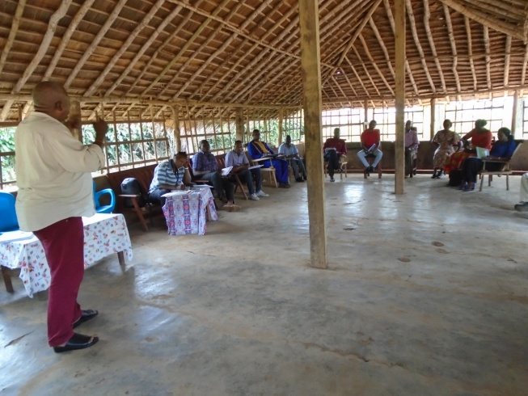 | 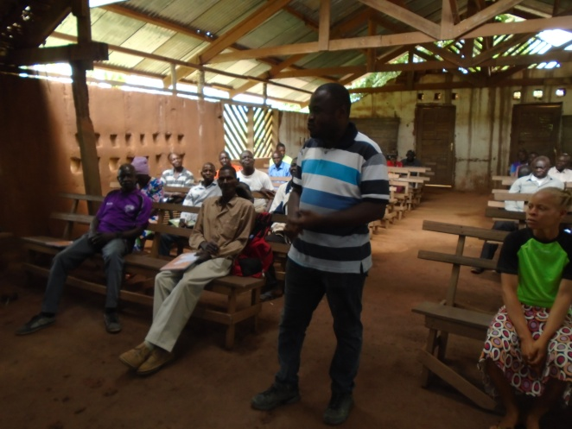
 | Photo N° 1: Formation des facilitateurs et structuration à Kutshu
 | 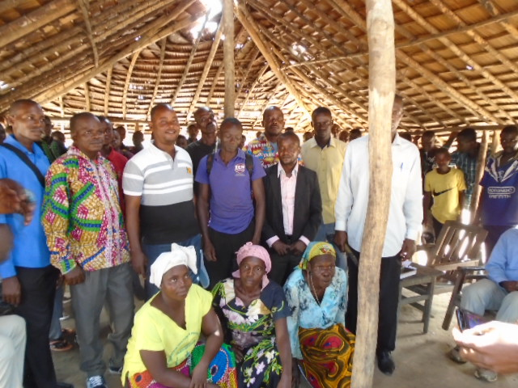 | 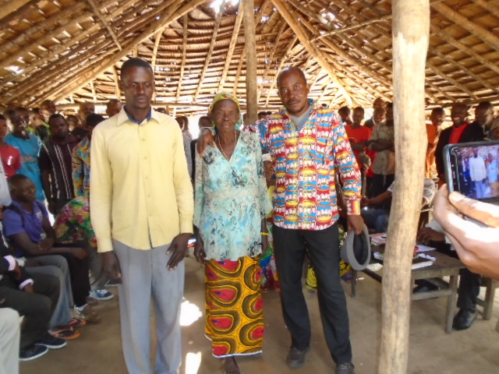
 | Photo N° 2 : Photo du comité directeur élus dans le groupement Toyo dans le secteur de Bolingo
 | 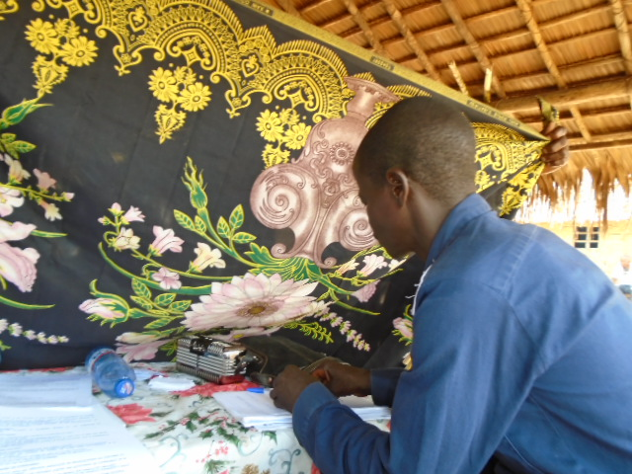 |  | 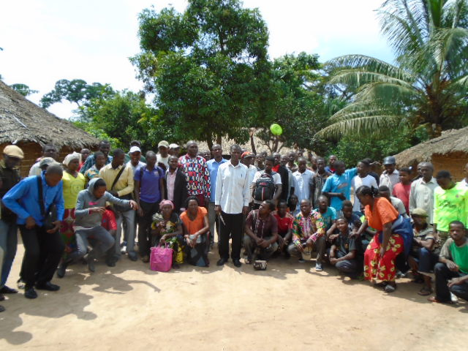
 | Photo : Elections dans le groupement Toyo, Secteur de Bolingo |  | Photo: Photo de famille après les élections dans le Groupement de Toyo, Secteur Bolingo
 | Photos: Mise en place des CLD
 | 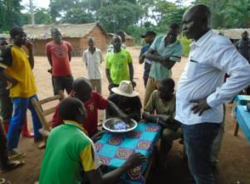 |  |  | 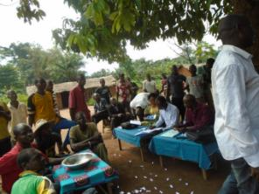
 | Photos: Election des membres des comités directeur et de contrôle de CLD
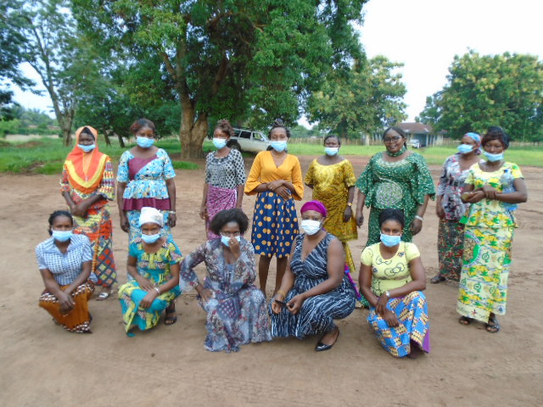 |  |  |  |  | 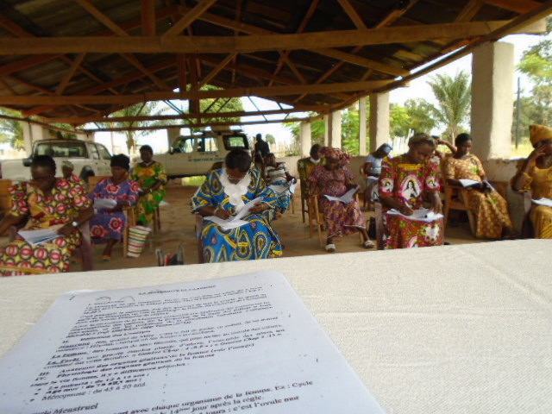
Photo: Photo de famille avec quelques Mamans sensibilisées à Budjala avec la Ministre Provinciale du Genre, Famille et Enfant (3ème debout à droite) |  |  |  |  | Photo : Illustration des femmes de Libenge en pleine formation, engagement tout azimut
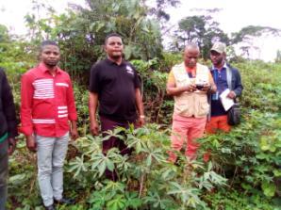 |  |  |  |  |  | 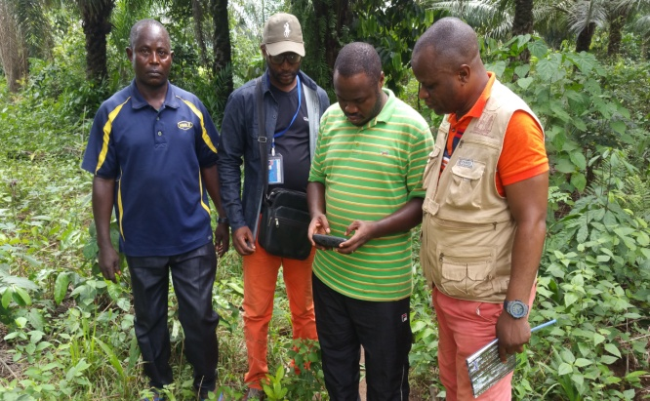
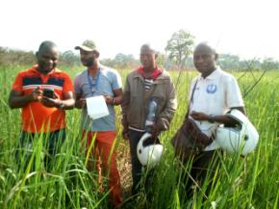 |  |  |  |  |  | 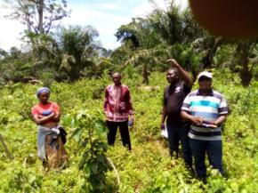
Photos: Collecte de données sur le terrain de screening environnemental des sites des plantations
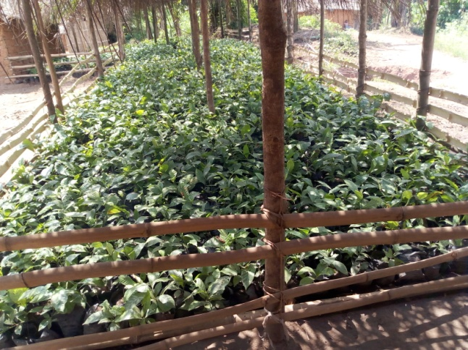 |  |  |  |  |  |  | 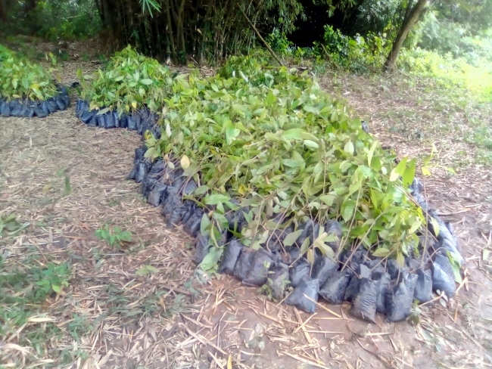
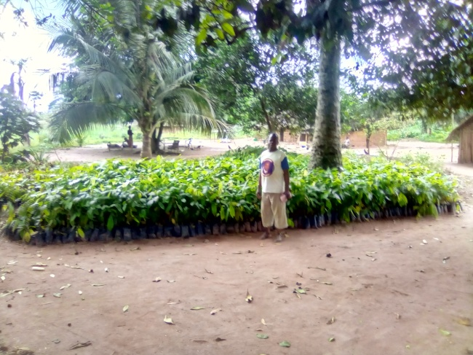 |  |  |  |  |  |  | 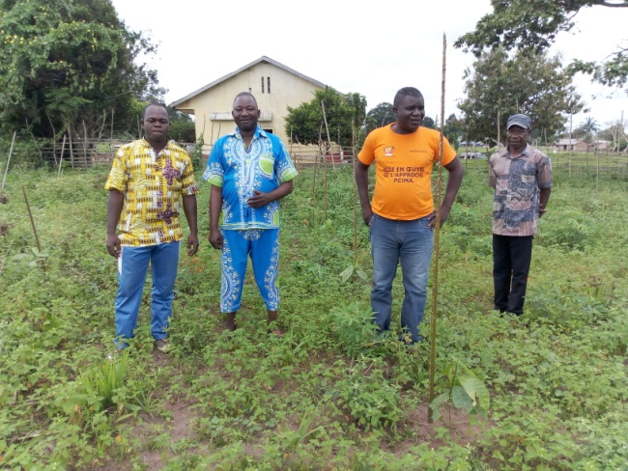
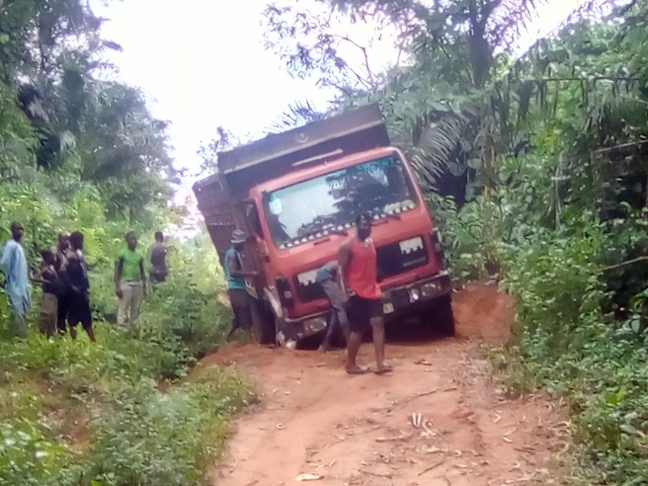 |  |  |  |  |  |  | 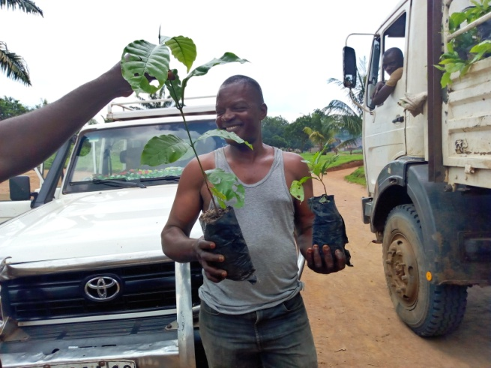
Photos: Distribution des plantules des cultures pérennes auprès des CLD et OP

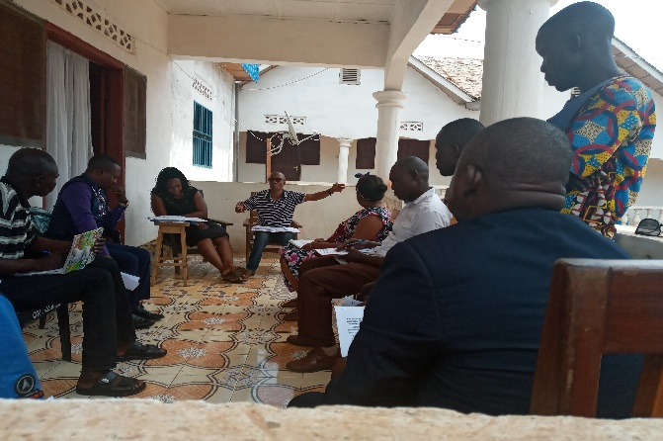 |  | 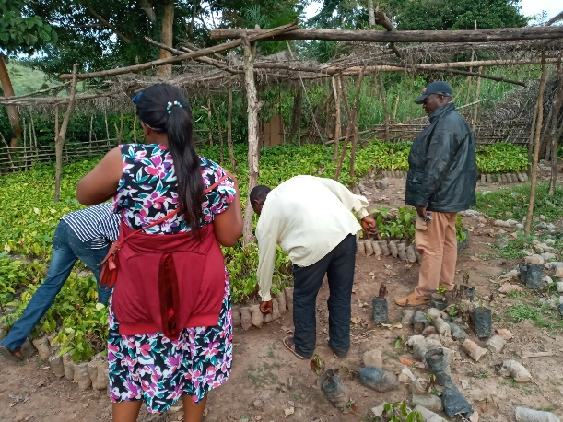
Photos Mission de suivi, réunions d'échanges avec les acteurs dans les villages de Gemena jusqu'aux territoires
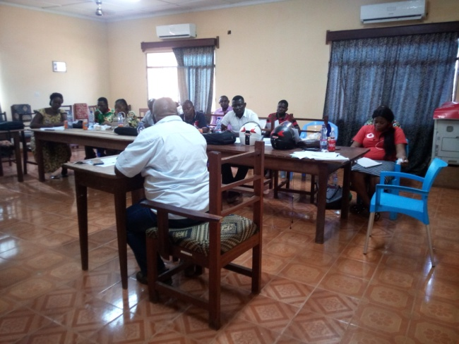 | 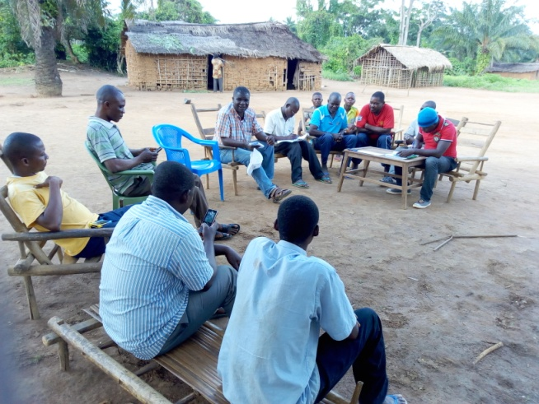
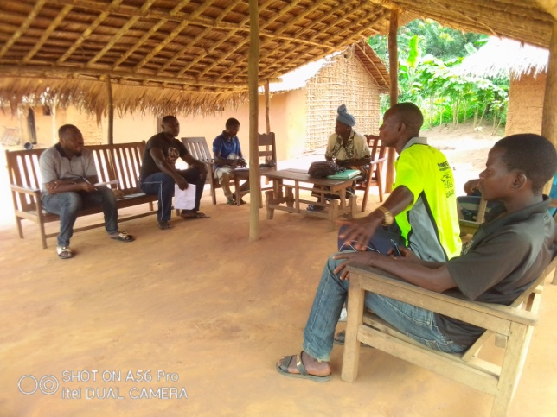 | 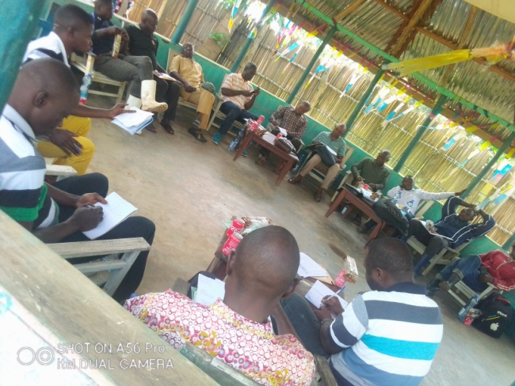
Photos: Mission de suivi de distribution des plantules auprès des CLD et OP
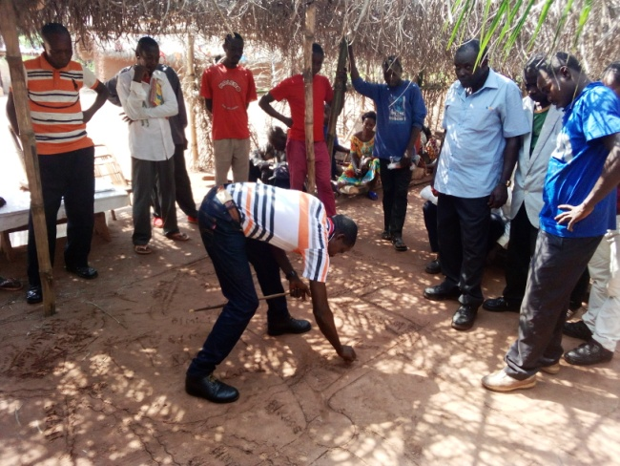 | 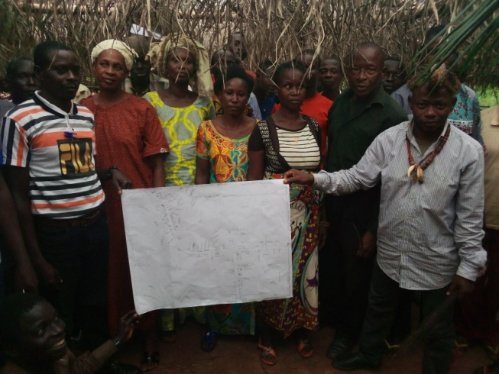
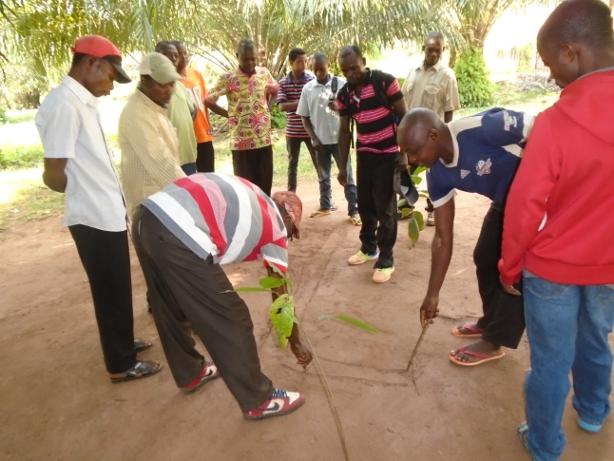 | 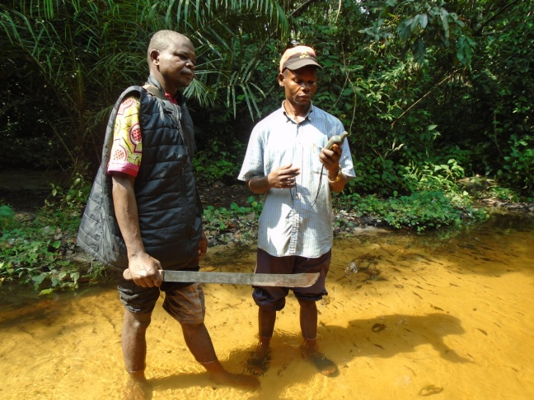
Photos: Collecte de données cartographiques pour les PSAT des terroirs de Banga Kungu

Modalités de suivi
Les procédures de supervision et d’évaluation du PIREDD Sud Ubangi suivront les procédures habituelles de la Banque mondiale, avec notamment une mission d’évaluation à mi-parcours.
Par dérogation à la pratique habituelle, les règles de supervision en matière de gestion fiduciaires seront renforcées (voir Annexe 2 dans le document du programme). En plus des missions de supervision de la banque mondiale, le PIREDD+ SU avait reçu aussi deux mission de suivi-évaluation du FONAREDD en Mars et Décembre de l'année 2020.

Tableau 10. Etat d’avancement du plan de suivi du programme.

Activité de suivi et évaluation | Nombre prévu | Nombre réalisé | Taux de réalisation | Budget ($) | Résultats et leçons tirées
Missions de suivi terrain | 4 | 4 | 100 % |  | Le suivi de proximité améliore le travail des bénéficiaires
Réunions | 4 | 4 | 100 %
Rapports | 4 | 4 | 100 % |  | Le reporting nous permet de mieux comprendre la philosophie de la hiérarchie à travers les corrections
Revus techniques | - | 2 | N/A
Evaluations externes | 2 | 0 | 0 %
Collecte des données | 5 | 5 | 100 % |  | Le suivi permanent permet de suivre de près les activités.
Tenue du COPIL | 2 | 2 | 100 % | 5000 | Pas très pratique
Prise en compte des recommandations du COPIL | 2 | 2 | 100 % |  | Faible

Révisions programmatiques (le cas échéant)
CADRE DES RESULTATS PIREDD SUD-UBANGI REVISE
N° | INDICATEURS DU PIREDD SUD UBANGI
 | Intitulé de l’indicateur | Unité de mesure | Indicateurs actuels | Résultat actuel | Résultat cible | Proposition de révision des indicateurs
1 | Nombre d’entités ayant de plan d’utilisation de terres mis en place :  Province (SPAT) | Nombre | 0 | 0 | 1 | 1
 | Territoires administratifs (PDD) | Nombre | 0 | 0 | 4 | 2
 | Secteurs administratifs (PDD) | Nombre | 0 | 0 | 17 | 09
 | Groupements (PSG) | Nombre | 0 | 0 | 100 | 54
2 | Nombre d'hectares reboisés ou avec une augmentation de la couverture d'arbre | Nombre | 0 | 330 | 10000 | 2000

NB : Les 22 PDD sont répartis de la manière suivante :
- 17 PDD au niveau Secteur
- 04 PDD au niveau Territoire ;
- 01 PPAT au niveau Provincial

Auto-évaluation du programme

Évaluation axée sur les Indicateurs de Performance
Dans sa première phase, le PIREDD Sud Ubangi se concentrera sur les questions de planification spatiales pour une gestion durable des terroirs (Aménagement du territoire), sur le respect des plans de gestion locaux (Gouvernance), et de réduction de l’impact de l’Agriculture et de promotion des cultures pérennes, sous couvert forestier et de l’Agroforesterie (Agriculture).

Tableau 3 : Progrès vers les résultats du projet
Effet du Plan d’Investissement REDD+ auquel le programme va contribuer :
Effet attendu tel que décrit dans le cadre de résultat du Fonds | Indicateurs | Situations de référence et cibles finales | Moyens de vérification |  | Hypothèses et conditions critiques
Effet 1: Investissements agricoles respectueux de la forêt et améliorant les moyens d’existences des populations rurales, y compris des personnes vulnérables et marginalisées (femmes, peuples autochtones, etc.) | Au moins 700 ha de plantation mise en place dans la Province du Sud-Ubangi. En Zone forestière sous système de culture durable ou à dégradation atténuée. Participation significative des personnes vulnérables. | - Cultures Café  - Cultures Cacaoyers  - Cultures fruitières et autres  - Liste des pépiniéristes (14) | - Rapport d’exécution des micro-subventions et matches grants,  - Rapport financier  - Rapport des techniciens agricoles |  | La rentabilité des filières Cultures pérennes (café, cacao, hévéa et palmier à huile) doit être assurée.
Effet 2 : Les activités humaines sont mieux planifiées permettant une optimisation de l’utilisation de l’espace et une diminution de leur impact sur les forêts | - 17 Secteurs et 4 territoires ont subi le diagnostic  - 98 CLD mis en place  - 1 des PDD (11) et 15 PGRN réalisés. | - Actuellement les terroirs ne sont pas planifiés. | - Gouvernement provincial  - Récépissé de l’Administrateur de Territoire  - PV de réunion au niveau du groupement  - PDD des ETD et PGRN des terroirs |  | Grande participation aux réunions aussi bien par les autorités que les communautés locales et Peuples autochtones
Effet 3 : La bonne gouvernance est assurée, permettant une mise en œuvre effective, transversale et intégrée, transparente, équitable et durable de REDD⁺, basée sur les résultats, et intégrant l’information, la consultation, la participation et l’appropriation de toutes les parties prenantes, y compris équitablement entre les femmes et les hommes | - Présence des OP, UOP et CLD dans les territoires. | - 4 CARG  - 4 services étatiques renforcés ;  - 670 OP organisées en UOP  - 98 CLD structurés  - 1 PDD rédigé  - 15 PSG élaborés | - Les PV des réunions avec les communautés  - Rapport de prospection  - Présence des statuts et ROI. |  | Légalisation de documents de base.
Produit attendu par le Programme REDD+ présenté :
Atténuation de la perte de biomasse
Résultats immédiats | Indicateurs  Réduction des pertes en biomasses | Situations de référence et cibles finales | Moyens de vérification | Hypothèses et conditions critiques
Produit 1.2 : Reconquête des savanes |  | - Savanes herbeuses ou boisées non évaluées  -Reboisement économique des savanes | - Cahier des champs  -Rapport des moniteurs et agronomes | Intérêt positif des communautés
Produit 1.3 : Développement des filières durables pour les cultures pérennes | -Production locale actuelle et potentielle prometteuse ; présence des grandes entreprises de production opérationnelles.  - Il existe des routes et cours d’eau avec plusieurs ports : Akula, Mogalo, Lisala,  -Existence des comptoirs d'achats du café et du cacao dans le milieu | - Actuellement, il n’y a que des cultures sous-système forestier et en savanes  - L’Agroforesterie n’est pas développée  - Améliorer la production des membres des OP pour augmenter leurs revenus afin de faire face à leurs besoins vitaux, voie de sortie de la pauvreté | - Rapports étatiques : services économiques, transport et port, agriculture et développement rural.  -Rapport de quantités achetées dans les marchés ruraux (comptoirs d'achat) | Existence d’un grand marché potentiel, à l’intérieur du pays comme l’extérieur dans les pays voisins notamment, RCA et Congo-Brazzaville.

Difficultés rencontrées et mesures prises
- La plupart des rencontres du programme prévoient un grand nombre des participants afin de favoriser la participation de toutes les couches à tous les niveaux, mais les mesures arrêtées par les autorités sanitaires pour lutter contre la pandémie de COVID-19 n’ont pas permis d’organiser des réunions de plus de 20 personnes ;
- Attente trop longue pour le recrutement de l’agence qui devait faire les plans de l’aménagement du territoire ; le staff a mis en œuvre soi- même les activités sur le terrain.
- Difficulté de fonctionnement, on a fait régulièrement recours au personnel d’appui et aux agents de l’Etat et aux stagiaires.

Défis et leçons apprises dans la mise en œuvre du programme
  - Défis
- Faible niveau d'instruction des membres des communautés ;
- Faible niveau d'intervention des agents de l'Etat à la base ;
- Revenus insuffisants des ménages qui leur pousse parfois à attendre de l'argent de la part du programme au lieu de capitaliser la nouvelle technologie que le programme apporte ;
- Ignorance de la population du cadre d'intervention du PIREDD :
- Inaccessibilité de certains sites due au mauvais état des routes ou des sites des riverains avec seul accès par l’eau ;
- Ignorance des communautés sur les bénéfices réels apportés par la forêt et le rôle de la forêt ;
- Taille élevée des familles en milieu rural ; ce qui les obligent à vivre des produits forestiers ;
- Incitation des activités génératrices des revenus.

  - Leçons apprises

- Les communautés sont réceptives, mais souffrent d’un déficit d’information constructive ;
- Les communautés sont satisfaites de gérer eux-mêmes leurs ressources naturelles à travers les CLD constitués ;
- Une bonne cohésion entre les différents villages du groupement par le mode consensuel de scrutin et
- Les membres des villages de groupement sont unis par des liens de parenté ou de sang (par alliance)

Conclusion et recommandations

Conclusion

Le Programme PIREDD Sud-Ubangi a bel et bien fonctionné cette année 2020, la prolongation de 9 mois (mars – décembre) a été mise à contribution pour la réalisation des activités programmées dans le PTBA et aussi l’atteinte des objectifs du programme retenus dans le cadre des résultats. Le taux de réalisation par rapport aux activités programmées dans le PTBA est auto évaluée à plus de 90,00 % tandis que l’atteinte des résultats est évaluée à 60%. Le reboisement est évalué à 74,3 % (1486,15/2000) ; l’aménagement a eu un retard important suite aux procédures de recrutement d’une maison spécialisée, mais actuellement l’option de travailler en régie est adoptée en exploitant les ressources et les expériences locales. Actuellement, en régie le programme vient d’élaborer 5 PSAT (Plan Simple de l’Aménagement du Territoire) et 1 PDD à titre expérimental avec le personnel des services provinciaux étatiques.
  - Suggestions

- Les CLD installés par le programme PIREDD Sud-Ubangi sont encore trop jeunes. Il faudra par la suite procéder à beaucoup d’appuis de renforcement des capacités dans tous les domaines aussi bien technique, administratif qu’environnemental.
- Apporter des appuis substantiels en matériel aratoire, pour une prise en charge convenable des investissements agricoles mis en place ;
- Harmoniser et hiérarchiser la terminologie OP, UOP et CLD, car les membres des OP sont les premiers intervenants organisés en UOP sur le terrain, et les CLD sont les derniers arrivés, mais dans la conception, ils constituent la structure hiérarchiquement supérieure.
- Favoriser les pépinières des Territoires et renforcer leurs capacités et
- Continuer à renforcer les capacités techniques des acteurs étatiques et motiver leurs prestations.

Annexes Liste des livrables
- Liste des CLD

- Liste des PSAT

- PSAT Bobiton
- PSAT Kalanda
- PSAT Bominenge
- PSAT Bokode
- PSAT Boyambi

- Liste des PDD

- Secteur de Banga Kungu

- Liste des espèces fruitières fréquemment exploitées dans la province

  - Avocatier (Persea americana)
  - Manguier (Manguifera indica)
  - Safoutier (Dacryodis edulis)
  - Agrumes (Citrus sp)
  - Pomme rouge
  - Cocotier (Cocos nucifera)
  - Jacquier ( Arthocarpus integrifolia)
  - Mangoustanier (Garcinia mangoustana)
  - Araboustan (Nephillium lappeceum)
  - Goyavier (Psidium goyava).

- Les espèces à croissance rapide locales et exotiques

  - Cassia siamea
  - Senna spectabilis
  - Terminalia superba
  - Ricinodendron heudelotti
  - Hallea stipilosa
  - Croton mobango
  - Acacia auriculiformis
  - Acacia manguim
  - Leucaena leucocephala
  - Albizzia lebbeck
  - Milletia laurentii
  - Averroha carambola
  - Pentachletra sp
  - Tectona grandis (Teck)

- Les espèces des arbres à chenille

  - Leucaena glauca
  - Eucalyptus sp
  - Ricinodendron heudelotti
  - Hollarrhena floribunda
  - Bosongo
  - Acacia sp
  - Cassia sp
  - Tectona grandis

Ce canevas proposé par le Secrétariat Exécutif du FONAREDD est relatif à la présentation du rapport semestriel/annuel des Agences d’Exécution (AE) des programmes REDD+ financés par le FONAREDD.

